DISTINGUISHED GENTLEMAN’S RIDE 2018: RAGGIUNGERE LE STELLE

Più di 112’000 gentleman rider e le loro moto classiche hanno percorso le strade di 648 città in 102 paesi per una buona causa: La Movember Foundation, dedicata a supportare la ricerca sul cancro alla prostata e sovvenzionare programmi di prevenzione per la salute mentale maschile.

Sostenendo questo importante raduno a livello mondiale per il terzo anno consecutivo, Zenith ha colto l'occasione per segnalare l'arrivo sui mercati di tutto il mondo del Pilot Type 20 Chronograph Ton Up Black,
orologio ufficiale dell'evento.

Le Locle, 1 ottobre 2018: Il brand con la stella polare ha brillato di una luce particolarmente intensa in tutto il mondo domenica 30 settembre, quando 112’000 appassionati di motociclette classiche e vintage sono scesi in strada in 102 paesi per aiutare a raccogliere fondi – e ad acquisire consapevolezza – a favore della ricerca sul cancro e la salute mentale maschile per conto della Movember Foundation, partner ufficiale del Distinguished Gentleman’s Ride (DGR).

IL DGR, divenuta uno dei maggiori eventi di raccolta fondi per la salute maschile, ha raccolto ad oggi oltre 13 milioni di dollari americani, con l'obiettivo di raccogliere ulteriori 6 milioni di dollari per la causa durante la campagna di fundraising che si concluderà il 14 ottobre 2018. Tra le molte località interessate, l'evento tenuto dal DGR a New York ha visto Mark Hawwa, fondatore del DGR, Julien Tornare, CEO Zenith, e vari amici del marchio tra cui Dimitri Coste, fotografo ufficiale di questo particolare raduno, i fashion blogger Ed Kavishe, unirsi agli altri gentlemen rider a bordo delle rispettive scrambler, chopper e bobber o alla guida di scooter vintage. Sostenuto con passione dagli ambasciatori Zenith e dagli amici del marchio, il Team Zenith non è solo il più grande team a livello numerico a partecipare al DGR, ma è anche il team di maggiore importanza per quanto riguarda la raccolta fondi.

Pilot Ton Up Black: l'allure vintage incontra la sportività
Zenith si è unita allo spirito che muove il DGR celebrando lo stile senza tempo e l'altruismo della filantropia, sottolineati dall'arrivo sul mercato del suo Pilot Type 20 Chronograph Ton Up Black. Tributo alla comunità di motociclisti café racer, conosciuti anche come Ton Up boys, questo orologio risolutamente mascolino è magnificamente privo di orpelli. Con una virile cassa in acciaio anticato da 45 mm, presenta un quadrante scuro e opaco con fondello nero sul quale è incisa la figura di un café racer in sella alla sua motocicletta. Per un maggiore comfort e una durata prolungata, il caratteristico cinturino in pelle nabuk oliata è dotato di fodera di protezione in caucciù ed è rifinito con cucitura bianca a contrasto e fibbia in titanio. Equipaggiato col leggendario calibro automatico El Primero 4069 della stessa casa, che batte a 5Hz (36.000 alt/ora), questo bellissimo orologio associa un design dall'allure vintage a caratteristiche inconfondibilmente sportive.

Accrescendo ulteriormente la motivazione tra i partecipanti, Zenith ha presentato un'edizione limitata a cinque esemplari appositamente creata per il DGR. Valorizzati dalla scritta incisa DGR, dall'iscrizione sul quadrante e dal cinturino personalizzato, questi orologi sono destinati ai tre fundraisers che avranno raccolto i maggiori fondi, al fundraiser del Team Zenith che totalizzerà la maggiore raccolta fondi e al fortunato vincitore di un premio messo in palio tra tutti i partecipanti.

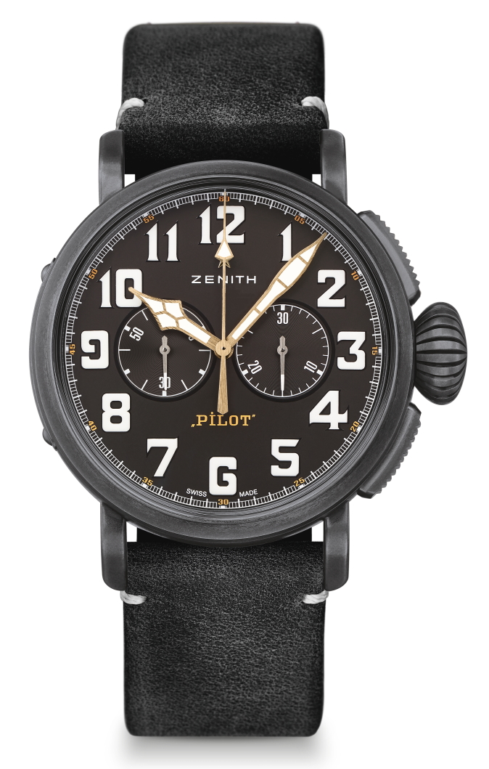
PILOT TYPE 20 CHRONOGRAPH TON UP BLACK
CARATTERISTICHE TECNICHE

Referenza: 11.2432.4069/21.C900

PUNTI PRINCIPALI
Nuova cassa in acciaio inossidabile invecchiato di 45 mm
Omaggio al Café Racer Spirit
Cronografo automatico El Primero con ruota a colonne

MOVIMENTO
El Primero 4069, Automatico
Calibro: 13 ¼``` (Diametro: 30 mm)
Spessore del movimento: 6,6 mm
Componenti: 254
Rubini: 35
Frequenza: 36.000 alt/ora (5Hz)
Riserva di carica: min. 50 ore
Finiture: Massa oscillante con motivo “Côtes de Genève”

FUNZIONI
Ore e minuti al centro
Piccoli secondi a ore 9
Cronografo: Lancetta del cronografo al centro e contatore dei 30 minuti a ore 3

CASSA, QUADRANTE E LANCETTE
Diametro: 45 mm
Apertura diametro: 37,8 mm
Spessore: 14,25 mm
Vetro: Vetro zaffiro bombato con trattamento antiriflesso sui due lati
Fondello: Fondello con incisioni Café Racer Spirit
Materiale: Acciaio inossidabile invecchiato
Impermeabilità: 10 ATM
Quadrante: Nero opaco
Indici delle ore: Numeri arabi con SuperLumiNova® bianco SLN C1
Lancette: Placcate oro, sfaccettate e rivestite di SuperLumiNova® SLN C1 [Lancette]

CINTURINI E FIBBIE
Cinturino: Cinturino in nabuk oleato nero con fodera di protezione in caucciù
Fibbia: Fibbia ad ardiglione in titanio

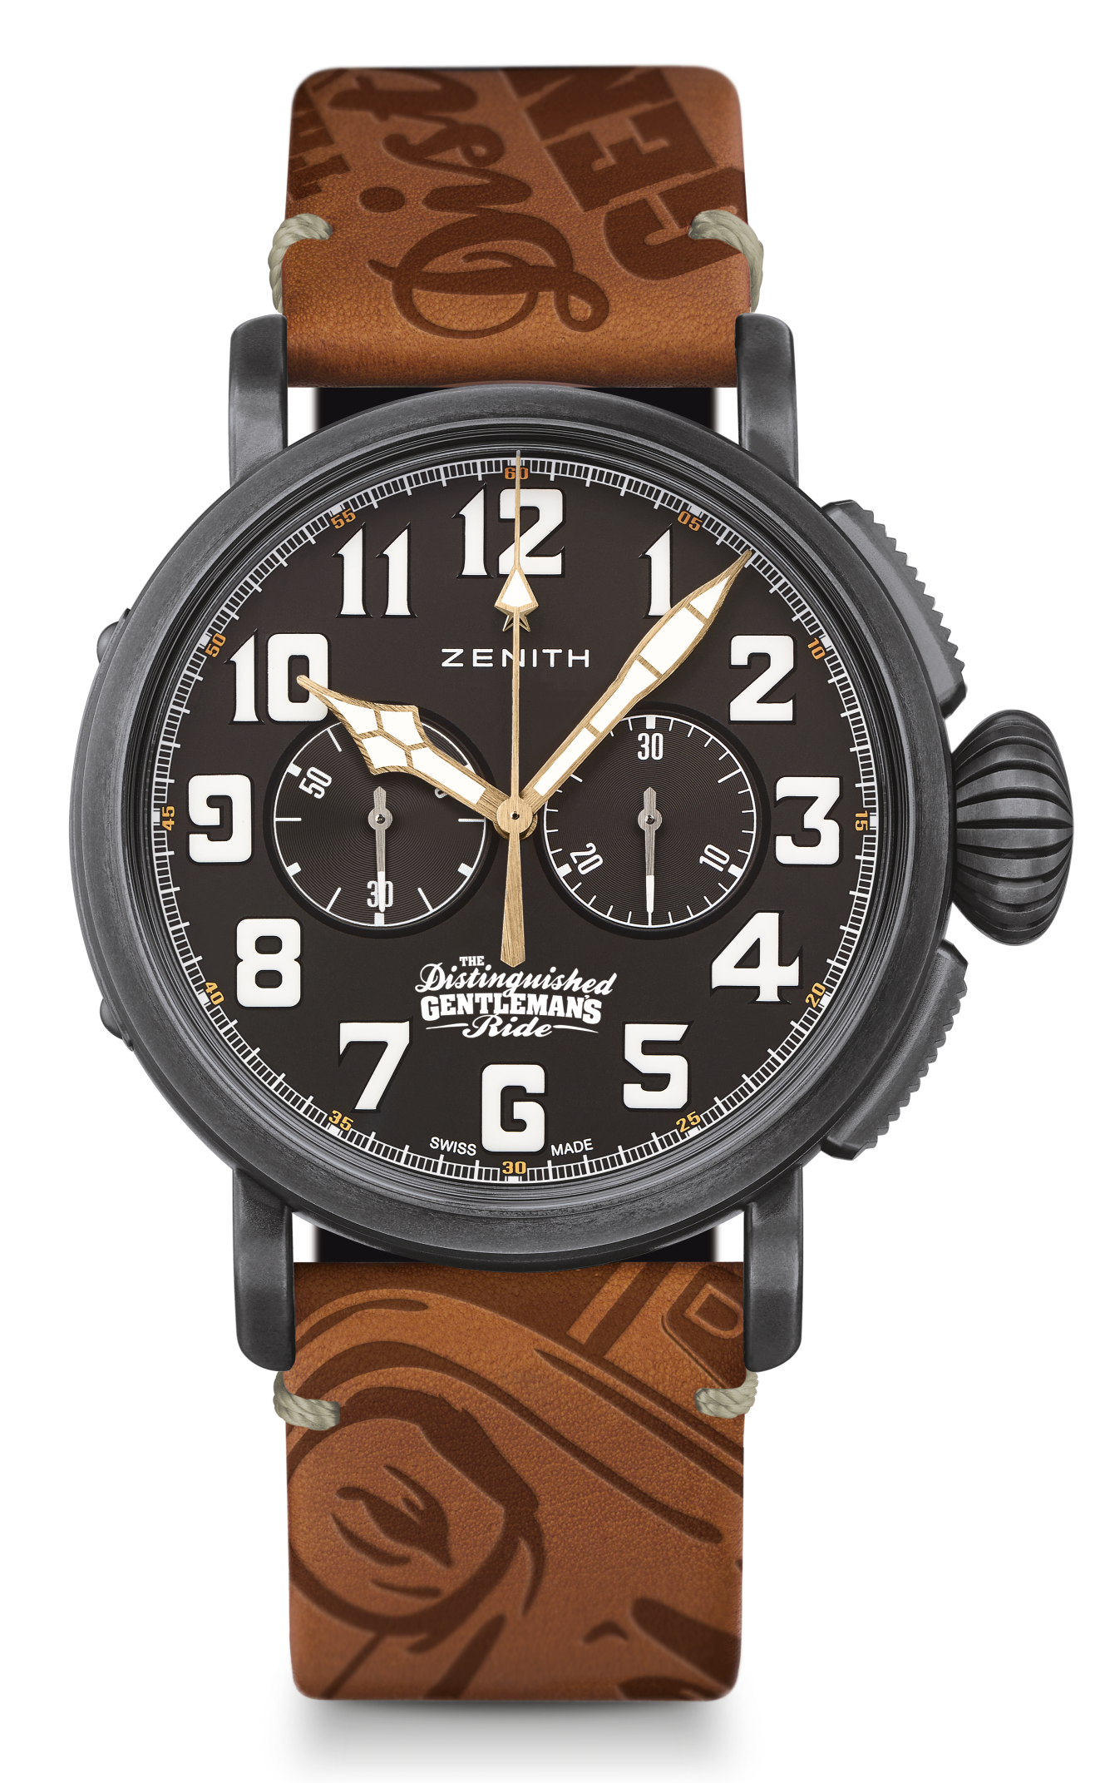
PILOT TYPE 20 CHRONOGRAPH TON UP – EDIZIONE DGR
EDIZIONE LIMITATA DI 5 ESEMPLARI

CARATTERISTICHE TECNICHE

Referenza: 11.2433.4069/27.C901

PUNTI PRINCIPALI
Nuova cassa in acciaio inossidabile invecchiato di 45 mm
Cronografo automatico El Primero con ruota a colonne
Tributo al The Distinguished Gentleman’s Ride

MOVIMENTO
El Primero 4069, Automatico
Calibro: 13 ¼``` (Diametro: 30 mm)
Spessore del movimento: 6,6 mm
Componenti: 254
Rubini: 35
Frequenza: 36.000 alt/ora (5Hz)
Riserva di carica: min. 50 ore
Finiture: Massa oscillante con motivo “Côtes de Genève”

FUNZIONI
Ore e minuti al centro
Piccoli secondi a ore 9
Cronografo: Lancetta del cronografo al centro e contatore dei 30 minuti a ore 3

CASSA, QUADRANTE E LANCETTE
Diametro: 45 mm
Apertura diametro: 37,8 mm
Spessore: 14,25 mm
Vetro: Vetro zaffiro bombato con trattamento antiriflesso sui due lati
Fondello: Fondello con incisioni DGR 2018
Materiale: Acciaio inossidabile invecchiato
Impermeabilità: 10 ATM
Quadrante: Nero opaco
Indici delle ore: Numeri arabi con SuperLumiNova® bianco SLN C1
Lancette: Placcate oro, sfaccettate e rivestite di SuperLumiNova® SLN C1 [Lancette]

CINTURINI E FIBBIE
Cinturino: Cinturino in nabuk oleato marrone con fodera di protezione in caucciù e logo DGR
Fibbia: Fibbia ad ardiglione in titanio

